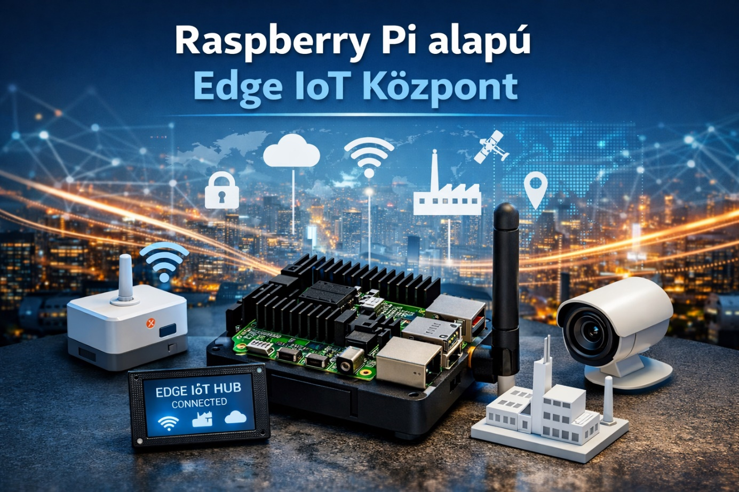
Raspberry Pi alapú Edge IoT

Bevezetés
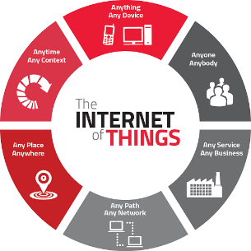
Az Internet of Things (IoT) napjaink egyik legdinamikusabban fejlődő technológiai területe, amely lehetővé teszi különböző eszközök, szenzorok és rendszerek hálózatba kapcsolását. Az IoT rendszerek egyik kulcseleme az adatfeldolgozás helye. Míg a hagyományos megoldások gyakran felhőalapú feldolgozást alkalmaznak, egyre nagyobb szerepet kap az úgynevezett edge computing, ahol az adatok feldolgozása a hálózat peremén, a keletkezés helyéhez közel történik. Ebben a környezetben a Raspberry Pi ideális eszköz egy Edge IoT központ kialakításához.

Mi az Edge IoT?
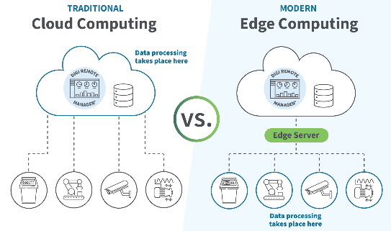
Az Edge IoT olyan architektúrát jelent, ahol az IoT eszközök által gyűjtött adatokat nem kizárólag központi szervereken vagy felhőben dolgozzák fel, hanem helyben, az úgynevezett „edge” eszközökön. Ennek előnye a kisebb késleltetés, a gyorsabb reakcióidő, a csökkentett hálózati forgalom és a nagyobb adatbiztonság. Az edge megoldások különösen fontosak ipari automatizálásban, okosotthonokban, egészségügyi rendszerekben és valós idejű megfigyelési alkalmazásokban.

A Raspberry Pi szerepe az Edge IoT központban
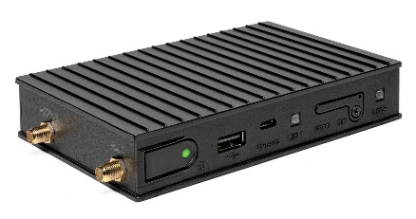
A Raspberry Pi egy alacsony fogyasztású, kis méretű, mégis nagy teljesítményű egykártyás számítógép, amely kiválóan alkalmas Edge IoT központként való működésre. Több modell is létezik (pl. Raspberry Pi 4 vagy 5), amelyek elegendő számítási kapacitással, memóriával és csatlakozási lehetőséggel rendelkeznek ahhoz, hogy szenzoradatokat gyűjtsenek, feldolgozzanak és továbbítsanak.
A Raspberry Pi egyik legnagyobb előnye a GPIO (General Purpose Input/Output) csatlakozók megléte, amelyek segítségével közvetlenül csatlakoztathatók különböző szenzorok és aktuátorok, például hőmérséklet-, páratartalom-, mozgás- vagy fényérzékelők.

Hardveres felépítés
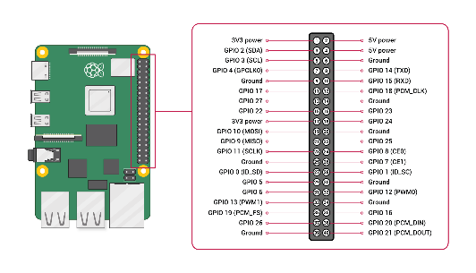
Egy Raspberry Pi alapú Edge IoT központ tipikus hardverelemei a következők:
- Raspberry Pi (pl. Raspberry Pi 4)
- Tápegység
- MicroSD kártya az operációs rendszerhez
- Szenzorok (hőmérséklet, páratartalom, nyomás, mozgás stb.)
- Kommunikációs modulok (Wi-Fi, Ethernet, Bluetooth, esetleg LoRa vagy Zigbee)
- Aktuátorok (relék, motorok, LED-ek)
A Raspberry Pi képes egyszerre több szenzor adatainak kezelésére, miközben stabil hálózati kapcsolatot biztosít a felhő vagy más rendszerek felé.

Adatbiztonság és megbízhatóság az Edge IoT központban
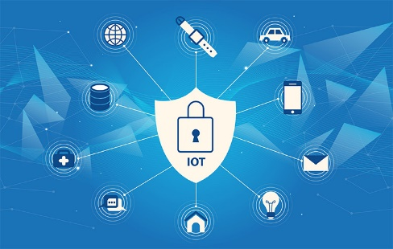
Az IoT rendszerek egyik kiemelten fontos szempontja az adatbiztonság és a megbízható működés. Egy Raspberry Pi alapú Edge IoT központ esetében az adatok nagy része helyben kerül feldolgozásra, ami jelentősen csökkenti az illetéktelen hozzáférés és az adatvesztés kockázatát. Mivel nem szükséges minden mérési adatot azonnal a felhőbe továbbítani, a rendszer kevésbé függ az internetkapcsolat folyamatos elérhetőségétől.
A Raspberry Pi támogatja a titkosított kommunikációs protokollokat, például az SSL/TLS alapú adatátvitelt, amely biztosítja az adatok védelmét hálózati kommunikáció során. Emellett megfelelő felhasználói jogosultságkezeléssel és rendszeres szoftverfrissítésekkel a rendszer hosszú távon is stabilan és biztonságosan üzemeltethető. Az Edge IoT központ képes hibaesemények naplózására és automatikus újraindításra is, ami növeli az üzembiztonságot ipari és otthoni környezetben egyaránt.

Szoftveres környezet
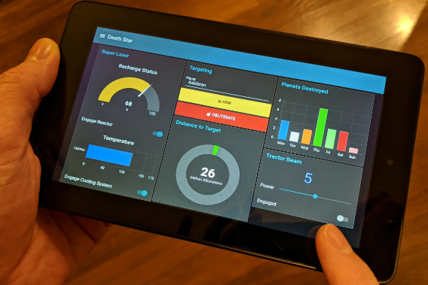
A Raspberry Pi Edge IoT központ általában Linux alapú operációs rendszert futtat, leggyakrabban Raspberry Pi OS-t. Az IoT alkalmazások fejlesztéséhez gyakran használt programozási nyelvek a Python, a C/C++ és a JavaScript.
A szoftveres környezet tartalmazhat:
- MQTT broker (pl. Mosquitto) az üzenetküldéshez
- Node-RED vizuális adatfolyam-kezeléshez
- Adatbázis (pl. SQLite vagy InfluxDB)
- Webes felület az adatok megjelenítésére
- Biztonsági megoldások (titkosítás, hitelesítés)
Az Edge IoT központ képes az adatok előfeldolgozására, például szűrésre, átlagolásra vagy riasztások generálására, mielőtt az adatokat továbbítaná a felhőbe.

Előnyök és alkalmazási területek
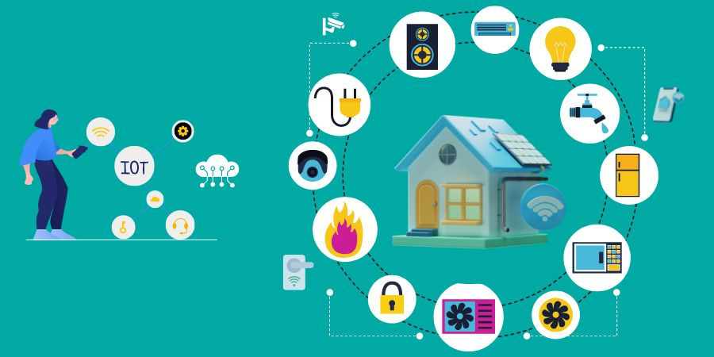
A Raspberry Pi alapú Edge IoT központ legfontosabb előnyei:
- Alacsony költség
- Kis energiafogyasztás
- Rugalmas bővíthetőség
- Gyors adatfeldolgozás helyben
- Nyílt forráskódú szoftverek támogatása
Alkalmazási területei közé tartozik az okosotthon-automatizálás, ipari szenzorhálózatok, környezeti megfigyelő rendszerek, mezőgazdasági IoT megoldások és oktatási projektek.
Tartalom
Raspberry Pi alapú Edge IoT 1
Bevezetés 2
Mi az Edge IoT? 2
A Raspberry Pi szerepe az Edge IoT központban 2
Hardveres felépítés 2
Adatbiztonság és megbízhatóság az Edge IoT központban 3
Szoftveres környezet 3
Előnyök és alkalmazási területek 3

